
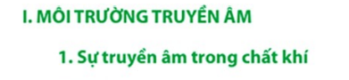
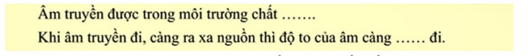
GIẢM
KHÍ
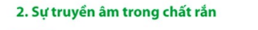
RẮN
RẮN
RẮN
KHÍ
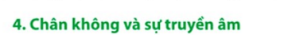
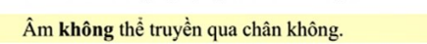
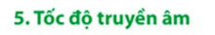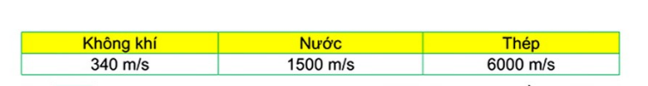
ÂM TRUYỀN TRONG CHẤT RẮN NHANH HƠN ÂM TRUYỀN TRONG CHẤT LỎNG, ÂM TRUYỀN TRONG CHẤT LỎNG NHANH HƠN ÂM TRUYỀN TRONG CHẤT KHÍ.

